Акционерное общество
«Арзамасский приборостроительный
завод имени П.И.Пландина»

42 1322

СЧЕТЧИК ГАЗА БЫТОВОЙ ЭЛЕКТРОННЫЙ
СГБЭ
Паспорт
ЛГФИ.407221.060 ПС


МЕ 92

1 Основные сведения о счетчике и технические данные
1.1 Основные сведения
1.1.1 Счетчик газа бытовой электронный СГБЭ-_______________ (в дальнейшем - счетчик) заводской номер ____________________________ изготовлен ______________________ 20___г акционерным обществом "Арзамасский приборостроительный завод имени П.И.Пландина" (АО “АПЗ”).
Счетчик введен в Государственный реестр средств измерений.
Счетчик предназначен для измерений объема природного газа по ГОСТ 5542-87, паров сжиженного газа по ГОСТ 20448-90 и других неагрессивных газов.
Внимание! Для кислорода счетчик не применим.
Область применения счетчика – учет объема газа, потребляемого в квартирах жилых домов. Результаты учета предназначены для использования при коммерческих расчетах.
Для дистанционного снятия показаний счетчик снабжен импульсным выходом.
1.1.2 Вид климатического исполнения счетчика УХЛ.4.2** по ГОСТ 15150-69 при следующих значениях внешних воздействующих факторов:
- температура окружающей среды от минус 10 до плюс 50 °С;
- относительная влажность воздуха при температуре плюс 35°С и более низких температурах без конденсации влаги - до 95%.
1.2 Основные технические данные
1.2.1 Счетчик предназначен для учета газа с параметрами:
- температура от минус 10 до плюс 50 °С;
- избыточное рабочее давление не более 5 кПа.
1.2.2 Основные технические данные счетчика приведены в таблице 1.
Таблица 1
Наименование параметра | Значение
Диаметр условного прохода, мм | 15 | 20
Максимальный расход (Qmах), м³/ч | 1,60/2,40/3,20 | 4,0 |  | 6,0 | 10,0
Минимальный расход (Qmin), м³/ч | 0,04 |  |  |  | 0,06
Пределы допускаемой относительной погрешности измерений объема, %, в диапазоне расходов:
от Qmax до 0,2Qmax включ. | ±1,5
менее 0,2Qmax до Qmin | ±3
Потеря давления на счетчике при максимальном расходе, Па, не более | 1800
Емкость жидкокристаллического индикатора, м³ | 99999,999
Напряжение питания счетчика от встроенного источника постоянного тока, В | от 3 до 3,6
Продолжительность питания от одного встроенного источника, лет, не менее | 12
Параметры импульсного выхода:
- цена одного импульса, м³ | 0,001
- ток нагрузки, мА не более 1 | 10
- напряжение, подаваемое на выход, В | от 2 до 10
от внешнего источника постоянного тока
Максимальное давление измеряемого газа, при котором счетчик остается прочным, кПа | 50
Масса, кг, не более | 0,7 |  | 2,0
Габаритные размеры, мм, не более | См. приложение А
Степень защиты счетчика от проникновения внешних твердых предметов, пыли и воды | IP50 по  ГОСТ 14254-96
1.3 Устройство и принцип действия
1.3.1 Счетчик состоит из:
- датчика расхода, включающего в себя струйный генератор и пьезоэлемент;
- терморезистор (с буквой Т в обозначении);
- электронного преобразователя, проводящего усиление и формирование импульсов счета, коррекцию по температуре и вывод результатов счета на жидко-кристаллический индикатор;
- встроенный источник постоянного тока (литиевая батарея) для питания электронного преобразователя;
- кожуха.
Для дистанционного снятия показаний счетчик снабжен импульсным выходом.
1.3.2 Принцип действия счетчика основан на колебании струи газа в специальном струйном генераторе. Струя газа попеременно перебрасывается из одного устойчивого положения в другое и создает при этом пульсации давления и звука с частотой, пропорциональной скорости течения газа и соответственно объемного расхода. В электронном преобразователе происходит вычисление количества пропущенного газа, с учетом температурной коррекции.
Благодаря тому, что в струйных счетчиках газа нет движущихся деталей, они очень надежны и долговечны.

1.4 Особые указания
1.4.1 При покупке счетчика необходимо проверить:
- комплектность на соответствие разделу 2 настоящего паспорта;
- сохранность пломбы завода-изготовителя;
- отсутствие механических повреждений;
- соответствие заводского номера, нанесенного на счетчик, номеру, указанному в паспорте;
- наличие штампа ОТК в разделе "Свидетельство о приемке" и клейма поверителя в разделе "Свидетельство о поверке" настоящего паспорта.
При покупке убедитесь, что магазин сделал отметку в паспорте о дате продажи, заверенную печатью и подписью продавца.

2 Комплектность
2.1 Комплект поставки счетчика приведен в таблице 2.
Таблица 2
Наименование | Обозначение | Кол | Заводской № | Примечание
Счетчик газа бытовой электронный СГБЭ ____________ | ЛГФИ.407221.060  или  ЛГФИ.407221.067 | 1
Счетчик газа бытовой электронный СГБЭ. Паспорт | ЛГФИ.407221.060ПС | 1
Упаковка | Лот8кр | 1
Счетчик газа бытовой электронный СГБЭ. Методика поверки | МП 208-006-2017 | 1 |  | Поставляется по отдельному заказу органи-зациям, аккре-дитованным на право поверки
3 Сроки службы и хранения, гарантии изготовителя
3.1 Предприятие-изготовитель гарантирует соответствие счетчика требованиям ТУ при соблюдении потребителем условий монтажа, эксплуатации, технического обслуживания, хранения и транспортирования, установленных эксплуатационной документацией.
3.2 Гарантийный срок эксплуатации 3 года с даты изготовления счетчика.
Гарантийный срок хранения - 1 год с даты приемки.
3.3 Средний срок службы счетчика до списания не менее 24 лет.
3.4 Изготовитель не несет гарантийных обязательств в случае выхода счетчика из строя, если:
- счетчик не имеет паспорта;
- разделы "Свидетельство о приемке" и "Свидетельство о поверке" паспорта не заполнены или в них не проставлены штамп ОТК и клеймо поверителя;
- заводской номер, нанесенный на счетчик, отличается от заводского номера, указанного в паспортах счетчика;
- отсутствуют или повреждены пломбы или (и) защитный голографический знак предприятия-изготовителя;
- счетчик имеет механические повреждения;
- счетчик использовался с нарушением требований, изложенных в настоящем паспорте, или подвергался разборке или любым другим вмешательствам в конструкцию;
- монтаж счетчика и пуско-наладочные работы проведены лицами (предприятием), не имеющими права на проведение таких работ.
3.5 Адрес предприятия-изготовителя:
Россия, 607220, Нижегородская область, г. Арзамас, ул.50 лет ВЛКСМ, д.8А.
Акционерное общество "Арзамасский приборостроительный завод имени П.И.Пландина".
Телефоны: маркетинг (831-47) 7-93-16
отдел продаж (831-47) 7-93-36
ОГСО (831-47) 7-91-07
Факс: (831-47) 7-95-77, 7-95-20
Интернет-сайт: www.aoapz.com
E-mail: apz@oaoapz.com

4 Свидетельство об упаковывании

Счетчик газа СГБЭ- _________ № ___________________________
наименование изделия обозначение заводской номер
упакован АО "АПЗ"
наименование или код изготовителя
согласно требованиям, предусмотренным в действующей технической документации.

_______________________ __________________ _______________________
должность личная подпись расшифровка подписи

_______________________
год, месяц, число

5 Свидетельство о приемке

Счетчик газа СГБЭ- ______ № _______________________________
наименование изделия обозначение заводской номер
изготовлен и принят в соответствии с обязательными требованиями государственных стандартов, действующей технической документацией и признан годным для эксплуатации.

Начальник ОТК

МП __________________________ ________________________
личная подпись расшифровка подписи

__________________________
год, месяц, число

6 Свидетельство о первичной поверке

Счетчик газа СГБЭ- ________ № ____________________________
наименование изделия обозначение заводской номер
поверен органами Федерального агентства по техническому регулированию и метрологии и на основании результатов первичной поверки признан годным и допущен к эксплуатации.
Межповерочный интервал счетчика – 12 лет.

Дата поверки счетчика ____________________________

Поверитель _____________________________________
подпись
Оттиск
поверительного
клейма

7 Свидетельство о продаже

Счетчик газа_________ СГБЭ-_____________ № ___________________________
наименование изделия обозначение заводской номер

продан ________________________________________________________
наименование предприятия, продавшего счетчик

___________________________________ МП
дата продажи (год, месяц, число)

8 Свидетельство о вводе в эксплуатацию

Счетчик газа СГБЭ- _______________ № ____________________
наименование изделия обозначение заводской номер
введен в эксплуатацию "____" _________________ 20 г.

______________________________________________________________
наименование организации

Представитель монтажной организации МП

_______________________________  подпись лица, производившего ввод в эксплуатацию | ______________________________  расшифровка подписи

9 Сведения о периодических поверках

Счетчик газа СГБЭ- _____________ № __________________
наименование изделия обозначение заводской номер

Межповерочный интервал счетчика – 12 лет.

Сведения о поверках заносятся в таблицу 3.

Таблица 3
Дата поверки | Ф.И.О. поверителя | Подпись | Заключение | Дата очередной поверки

10 Использование по назначению

10.1 Меры безопасности
10.1.1 Монтаж и техническое обслуживание счетчика должна проводить специализированная организация, имеющая право проведения таких работ, в соответствии с нормативными документами, действующими в газовом хозяйстве.
10.1.2 Счетчик предназначен для работы при избыточном давлении измеряемого газа до 5 кПа (0,05 кгс/см²).
10.1.3 При монтаже счетчика использовать прокладки из материала ПМБ ГОСТ 23358-87 или другого материала, приобретенные в специализированных магазинах.
ВНИМАНИЕ! Запрещается использовать счетчик в трубопроводе с избыточным давлением измеряемого газа, превышающем 5 кПа!
Внимание! Все paботы по монтaжу и демонтaжу необходимо выполнять пpи отсутствии газа в тpубопpоводе.

10.2 Указания по монтажу
10.2.1 Счетчик подлежит установке в разрыве газопровода на горизонтальном или вертикальном участке (см. рисунок 1) в месте, удобном для считывания показаний.
Направление потока газа через счетчик должно совпадать со стрелкой на его корпусе. Запорная арматура в газопроводе должна располагаться по потоку перед счетчиком.
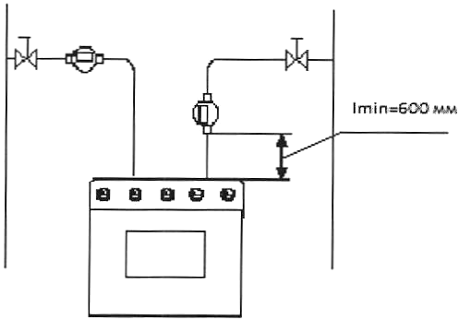

Рисунок 1

10.3 Указания по эксплуатации
10.3.1 Эксплуатация счетчика не требует специальных знаний.
Во время эксплуатации не допускайте:
- попадания грязи, воды и струй пара на счетчик;
- механических воздействий на счетчик, которые могут привести к его повреждению;
- нарушения пломбы.

11 Техническое обслуживание
11.1 В течение всего срока службы счетчик не требует специального обслуживания. Встроенный элемент питания обеспечивает бесперебойную работу счетчика в течение не менее 12 лет.
11.2 Перед проведением периодической поверки или в случае разряда встроенного элемента питания должна быть проведена его замена. Замена встроенного элемента питания осуществляется специализированной организацией, имеющей разрешение на проведение работ по ремонту счетчиков. После замены элемента питания счетчик подлежит поверке (см. п. 12.1).

12 Поверка
12.1 Поверка счетчика должна проводиться организациями, аккредитованными на право поверки согласно ПР 50.2.014-2002, в соответствии с документом МП 208-006-2017 "Счетчики газа бытовые электронные СГБЭ. Методика поверки".
Межповерочный интервал счетчика – 12 лет.

13 Работы при эксплуатации
Таблица 4 – Учет выполнения работы
Дата | Наименование работы и причина  ее выполнения | Должность, фамилия и подпись |  | Примеч.
Дата | Наименование работы и причина  ее выполнения | выполнившего работу | проверившего работу | Примеч.
14 Указания по транспортированию и хранению

14.1 Транспортирование счетчика, упакованного в транспортировочную тару завода-изготовителя, может производиться всеми видами крытых транспортных средств (авиационным - в герметизированных отапливаемых отсеках) в соответствии с правилами перевозки грузов, действующих на каждом виде транспорта.
Во время погрузочно-разгрузочных работ и транспортирования ящики не должны подвергаться резким ударам и воздействию атмосферных осадков.
Условия транспортирования в части воздействия климатических факторов должны соответствовать группе 5(ОЖ4) ГОСТ 15150-69 (температура воздуха от минус 50 до плюс 50 °С) с относительной влажностью воздуха не более (95±3) % при температуре плюс 35 °С.
14.2 Хранение счетчика в упаковке завода-изготовителя должно соответствовать условиям 1 (Л) по ГОСТ 15150-69 (температура окружающего воздуха от плюс 5 до плюс 40 °С, относительная влажность не более 80 % при температуре плюс 25 °С).

Приложение А
(обязательное)
Габаритные и присоединительные размеры счетчиков СГБЭ-1,6(Т);
СГБЭ-2,4(Т); СГБЭ-3,2(Т)
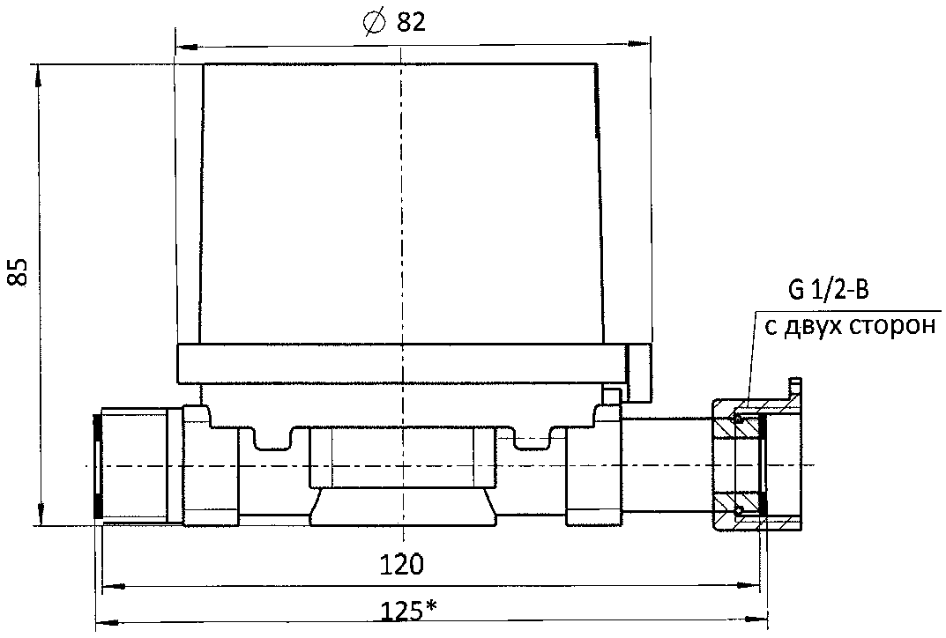

*Размер с уплотнительными прокладками

Габаритные и присоединительные размеры счетчиков СГБЭ-4,0Т;
СГБЭ-6,0Т; СГБЭ-10,0Т
